在孤岛危机5结束时,材质系统依然有些过时.因为很大程度上是基于2012年的迪斯尼BRDF模型,但漫反射依然沿用Lambertian而不是迪斯尼漫反射模型.

美术人员也提到了一些问题:通常人们仍然希望看到更多的高光,同时也希望看到柔和的漫反射衰减.

Multiple-scattering microfacet BSDFs with the Smith model 这篇论文为多重散射提供了思路,但没有提供实时渲染的方案.

s2017_pbs_imageworks_slides_v2 这篇论文提供了近似解.

如果反射能量在给定BRDF $f$ (基于GGX的微面BRDF)和一个视角方向上为:

$$E\left(μ_{0}\right)=\int_{0}^{2π}{\int_{0}^{1}{f\left(μ_{0},μ_{i},ϕ\right)μ_{i}dμ_{i}}dϕ} \left(1\right)$$

则找到一个多重散射BRDF $f_{ms}$ 使得能量保守:

$$\int_{0}^{2π}{\int_{0}^{1}{\left(f\left(μ_{0},μ_{0},ϕ\right)+f_{ms}\left(μ_{0},μ_{0},ϕ\right)\right)μ_{i}dμ_{i}}dϕ}=1. \left(2\right)$$

下列BRDF是上述的解:

$$f_{ms}\left(μ_{0},μ_{0}\right)=\frac{\left(1-E\left(μ_{0}\right)\right)\left(1-E\left(μ_{i}\right)\right)}{π\left(E_{avg}\right)}. \left(3\right)$$

其中 $E\left(μ_{0}\right)$ 由公式(1)定义,

$$E_{avg}=2\int_{0}^{1}{E\left(μ\right)μdμ}.$$

实际上,只有在微面发生100%反射时,公式(3)才能成立.由于光线在微面上发生多重散射,使用会损失部分能量.因此,我们对无限次反弹的损失求和,并通过以下方程缩放我们的多散射BRDF.

$$E_{loss}=\frac{F_{avg}^{2}E_{avg}}{1-F_{avg}\left(1-E_{avg}\right)}$$

其中 $F$ 是菲涅耳项,它使我们在每次反弹时损失的平均能量只有一小部分.

需要求解的项:

1. $E\left(μ_{0}\right)$:根据公式(1)将结果存储在2D纹理中,以角度的cos值和粗糙度作为UV坐标映射
2. $E_{avg}$:拟合函数
3. $F_{avg}$:拟合函数

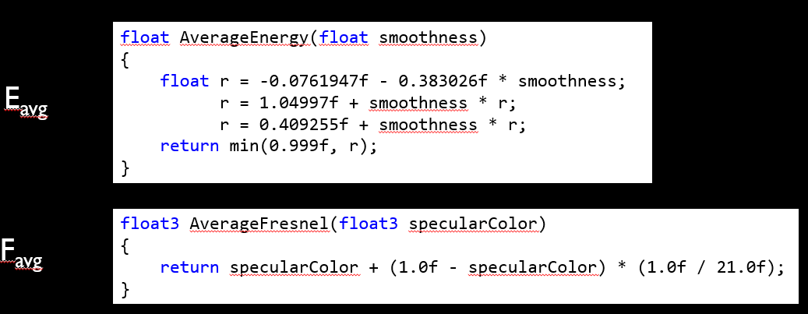

**测试结果:对电介质物体几乎没有明显效果;但对金属材质的外观由巨大提升**.

以上公式是针对镜面反射而言的.

改善Lambertian漫反射的目标:

1. 考虑入多重散射
2. 考虑表面粗糙度对漫反射的影响
3. 考虑法线分布对漫反射的影响
4. 漫反射和镜面反射是能量守恒的

Material Adances in Call of Duty:WWW 给出了多重漫反射模型

Danny Chan通过拟合Multiple-scattering microfacet BSDFs with the Smith model源码生成的数据找到了解析解:

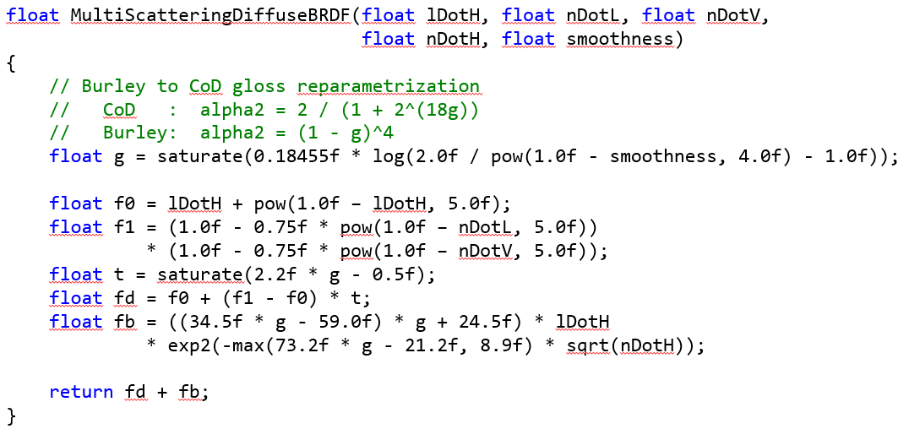

**测试结果:多重漫反射使低粗糙度物体在掠影角处明暗之间的过渡更加柔和；使高粗糙度物体的亮部产生回射现象;**.

孤岛危机5目前使用的方案

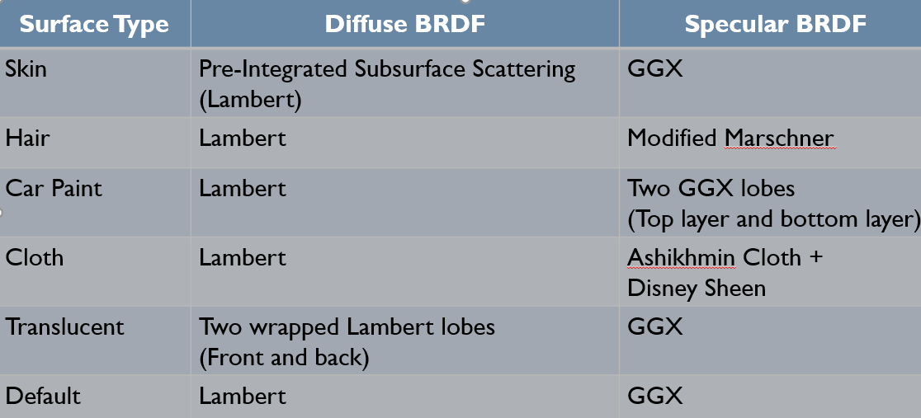

|  |  |  |
| --- | --- | --- |
| **Light Type** | **Diffuse Evaluation** | **Specular Evaluation** |
| Direct | Analytic | Analytic |
| Indirect | Spherical Harmonics | Screen-Space Reflections  Pre-Integrated Cube Maps  Pre-Integrated BRDF |

**现在的问题**:

**间接镜面光没有多重散射**:

间接镜面光公式(可能存在错误):

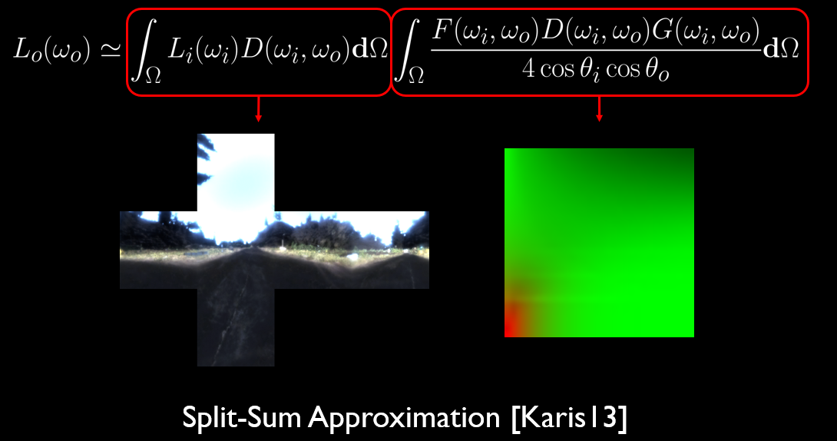



公式(4)是类似 $f_{EnvBRDF}\left(ω_{o}\right)$,用于多重散射.

$$f_{ms,EnvBRDF}\left(ω_{o}\right)=\int_{Ω}^{ }{\frac{{\left(\frac{1}{21}+\frac{20}{21}F_{0}\right)}^{2}E_{avg}}{1-\left(\frac{1}{21}+\frac{20}{21}F_{0}\right)\left(1-E_{avg}\right)}\frac{\left(1-E\left(μ_{o}\right)\right)\left(1-E\left(μ_{i}\right)\right)}{π\left(1-E_{avg}\right)}dΩ}, \left(5\right)$$

由于上式无法写为 $F_{0}$ 的线性关系,所以无法依赖现有的 $f_{EnvBRDF}\left(ω_{o}\right)$,无法实现随 $F_{0}$ 变化的预积分.

《A Multiple-Scattering Microfacet Model for Real-Time Image-based Lighting》提供了解决方案:

float2 FssEss = envBRDF.x + F0 * envBRDF.y;

float Ess = envBRDF.x + envBRDF.y;

float Ems = 1.0f - Ess;

float Favg = F0 + (1.0f / 21.0f) * (1.0f - F0);

float Fms = FssEss * Favg / (1.0f - Favg * (1.0f - Ess));

float Lss = FssEss * radiance;

float Lms = Fms * Ems * irradiance;

return Lss + Lms;

最后倒数第二行的irradiance可以改为倒数第三行所使用的radiance.

作者的近似:

$$\frac{{\left(\frac{1}{21}+\frac{20}{21}F_{0}\right)}^{2}E_{avg}}{1-\left(\frac{1}{21}+\frac{20}{21}F_{0}\right)\left(1-E_{avg}\right)}≈\frac{E_{avg}}{21\left(20+E_{avg}\right)}+\frac{E_{avg}}{21{\left(20+E_{avg}\right)}^{2}}F_{0}+O{\left[F_{0}\right]}^{2}$$

上述式子是作者的近似,利用泰勒展开用多项式近似左侧,单需要很高的阶才能精确近似结果.

Environment BRDF的多重散射公式:

$$f_{ms}\left(μ_{o},μ_{i}\right)=\frac{F_{avg}\left(1-E\left(μ\right)\right)}{1-F_{avg}\left(1-E\left(μ\right)\right)}f_{ss}\left(μ_{o},μ_{i}\right). \left(6\right)$$

上述公式的另一个版本:

$$f_{ms}\left(μ_{o},μ_{i}\right)=\frac{F_{0}\left(1-E\left(μ\right)\right)}{E\left(μ_{o}\right)}f_{ss}\left(μ_{o},μ_{i}\right). \left(7\right)$$

头发镜面光没有多重散射

TODO

**面光源(区域光源)**

引入LTC来解决区域光的问题，使用拟合矩阵来解决BRDF的问题

考虑菲涅尔项的影响

**实现过程**:

**1,离线生成查询表**:

* 逆矩阵变换(对多重散射BRDF进行编码)
* BRDF数值大小和菲涅尔

**2,在shader中**:

* 计算面光源的坐标
* 应用逆变换
* 在半球上计算多边形余弦分布积分
* 乘以BRDF大小并加上菲涅尔

当前使用的方案

|  |  |  |
| --- | --- | --- |
| **Surface Type** | **Diffuse BRDF** | **Specular BRDF** |
| Skin | Pre-Integrated Subsurface Scattering (Lambert) | GGX |
| Hair | Lambert | Modified Marschner |
| Car Paint | Lambert | Two GGX lobes  (Top layer and bottom layer) |
| Cloth | Lambert | Ashikhmin Cloth + Disney Sheen |
| Translucent | Two wrapped Lambert lobes  (Front and back) | GGX |
| Default | Lambert | GGX |

计划使用的方案

|  |  |  |
| --- | --- | --- |
| **Surface Type** | **Diffuse BRDF** | **Specular BRDF** |
| Skin | Pre-Integrated Subsurface Scattering (Lambert) | GGX + Multiscattering Lobe |
| Hair | Multiscattering Diffuse | Modified Marschner + ??? |
| Car Paint | Multiscattering Diffuse | Two GGX  + Multiscattering Lobes  (Top layer and bottom layer) |
| Cloth | Multiscattering Diffuse | Ashikhmin Cloth + Disney Sheen |
| Translucent | Two wrapped Lambert lobes  (Front and back) | GGX + Multiscattering Lobe |
| Default | Multiscattering Diffuse | GGX + Multiscattering Lobe |

光源方案

|  |  |  |
| --- | --- | --- |
| **Light Type** | **Diffuse Evaluation** | **Specular Evaluation** |
| Area | Analytic with  Pre-Integrated BRDF | Analytic with  Pre-Integrated BRDF |
| Direct | Analytic | Analytic |
| Indirect | Spherical Harmonics | Screen-Space Reflections  Pre-Integrated Cube Maps  Pre-Integrated BRDF |

解决布料的多重漫反射光

采用Ashikhmin方案和迪斯尼Sheen方案:

$$f_{sheen}\left(θ\right)={\left(1-\cos{θ}\right)}^{5}, \left(7\right)$$

对于面光源:

$$f_{sheen}\left(θ\right)≈{LTC}_{MagFresnel,MSDiffuse}\left(θ,0.5\right). \left(8\right)$$

原文对公式(7)的具体求解过程没有给出明确的说明.

面光源镜面多重反射光:

要解决的问题是

$$L_{o}\left(ω_{o}\right)=L\int_{ω_{i}∈Area}^{ }{f_{ms}\left(ω_{o},ω_{i}\right)max⁡(0,ω_{i}∙n)}dω_{i}$$

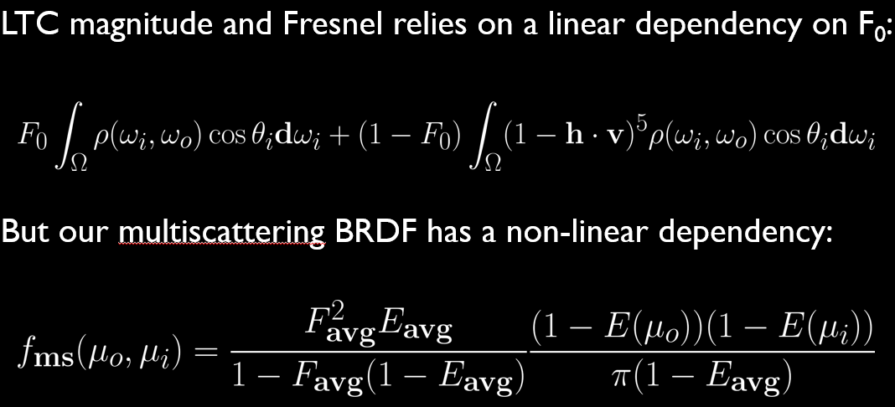

再次利用公式(5)或(6).

Wrapped Lambertian漫反射:

$$\frac{1}{π}\frac{\cos{θ}+w}{1+w}, w∈\left[0,1\right]$$

后面看不懂了.

点光源衰减:

$$FallOff\left(d\right)=saturate{\left(1-\frac{d^{4}}{r^{4}}\right)}^{2}$$

其中r和d分别为点光源范围和着色点与光源的距离.这里的方案和虚幻4一致.

聚光灯边缘衰减

$$FallOff\left(α,θ,ϕ\right)=saturate\left(\frac{\cos{\frac{1}{2}α}-\cos{\frac{1}{2}ϕ}}{\cos{\frac{1}{2}θ}-\cos{\frac{1}{2}ϕ}}\right)$$

其中 $α,θ,ϕ$ 分别对应着色点与聚光灯轴线之间的夹角,聚光灯的内夹角和外夹角.

